Test 14

- NOM :…………………… PRENOM :………………………….. 2nde

NOTE : | OBSERVATIONS :
EXERCICE 1 (1 point)
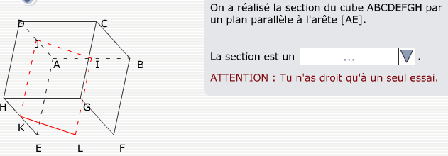
EXERCICE 2 (3 point)

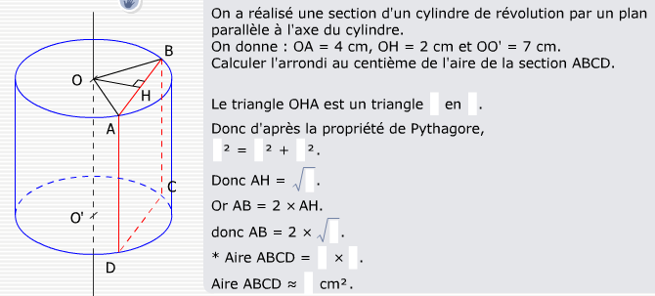
EXERCICE 3 (2 points)

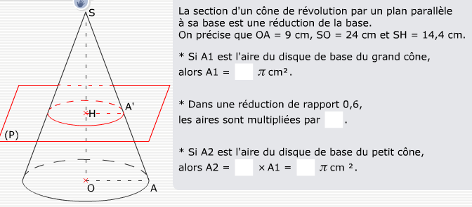
EXERCICE 4 (3 points)

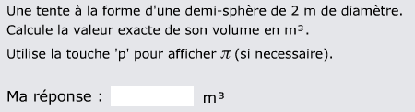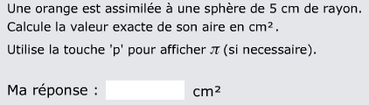
EXERCICE 5 (1 point)
Soit A ( -2 ; -3) et b ( -1 ; 5) calculer les coordonnées du vecteur : ……………………………………………..

……………………………………………………………………………………………………………………………………..

BON COURAGE !

